  TRƯỜNG MẦM NON GIANG BIÊN  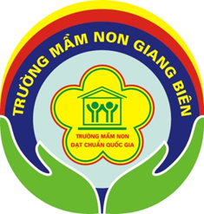 | Bài tập lớp nhà trẻ 2 - 3 tuổi  Họ và tên trẻ: ...............................................................  Lớp: ..........

Bé hãy gọi tên các hình và tô màu đỏ vào hình tròn còn màu vàng vào hình vuông

